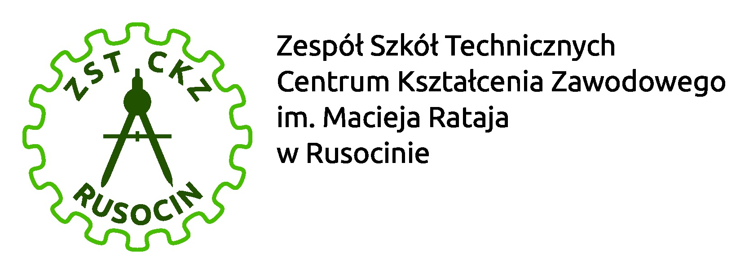
Rusocin, ul.M.Rataja 12 tel/fax (58) 301 00 61, 301 00 78
83-031 Łęgowo e-mail: sekretariat@zstckz.rusocin.pl
_____________________________________________________________________________________________________

BRANŻOWA SZKOŁA II STOPNIA
Proszę podkreślić wybrany typ szkoły

- TECHNIK POJAZDÓW SAMOCHODOWYCH
- TECHNIK ŻYWIENIA I USŁUG GASTRONOMICZNYCH
- TECHNIK MECHATRONIK
- TECHNIK MECHANIZACJI ROLNICTWA I AGROTRONIKI

Dane osobowe kandydata

IMIĘ (imiona) I NAZWISKO …………………………………………………………………………………………..
PESEL

DATA I MIEJSCE URODZENIA ……………………………………………………………………………………..

NR TELEFONU …………………………………..………………………

ADRES E-MAIL ………………………………….………………………
ADRES ZAMIESZKANIA: KOD POCZTOWY, MIEJSCOWOŚĆ, ULICA, NR DOMU

………………………………………………………………………………………………………………………………………

………………………………………………………………………………………………………………………………………

Data i podpis kandydata/-ki …………………………………………………………….

Klauzula informacyjna dla Rodzica / Opiekuna prawnego

Zgodnie z art. 13 ust. 1 i 2 rozporządzenia Parlamentu Europejskiego i Rady (UE) 2016/679 z dnia 27 kwietnia 2016 r. w sprawie ochrony osób fizycznych w związku z przetwarzaniem danych osobowych i w sprawie swobodnego przepływu takich danych oraz uchylenia dyrektywy 95/46/WE (ogólne rozporządzenie o ochronie danych), dalej „RODO”, informujemy, że:
- Administratorem Pana(-ni) danych osobowych oraz danych osobowych dziecka jest Zespół Szkół Technicznych Centrum Kształcenia Zawodowego im. Macieja Rataja w Rusocinie, Rusocin, ul. Macieja Rataja 12, 83-031 Łęgowo, reprezentowany przez Dyrektora Pana Jacka Suszka.
- Administrator wyznaczył Inspektora Ochrony Danych, z którym może się Pan(-ni) skontaktować w sprawach ochrony Pana(-ni) danych osobowych i danych osobowych dziecka oraz realizacji Państwa praw pod następującym adresem poczty elektronicznej: iod@polsignal.pl lub pisemnie na adres wskazany w pkt 1.
- Pana(-ni) dane osobowe oraz dane osobowe dziecka przetwarzane będą w celu:
- realizacji zadań dydaktyczno-wychowawczo-opiekuńczych, zgodnie z Ustawą z dnia 14.12.2016 r. – Prawo oświatowe, Ustawą z dnia 7.09.1991r. – o systemie oświaty, Rozporządzeniem Ministra Edukacji Narodowej z dnia 25.08.2017r. w sprawie sposobu prowadzenia przez publiczne szkoły i placówki dokumentacji przebiegu nauczania, działalności wychowawczej i opiekuńczej oraz rodzajów tej dokumentacji, na podstawie art. 6 ust. 1 lit. c) RODO;
- zapewnienia bezpieczeństwa uczniów, pracowników oraz ochrony mienia, poprzez zastosowanie środków technicznych umożliwiających rejestrację obrazu (monitoring wizyjny), zgodnie z Ustawą z dnia 14.12.2016 r. – Prawo Oświatowe, Ustawą z dnia 26.06.1974 r. - Kodeks pracy, na podstawie art. 6 ust. 1 lit. c, f RODO;
- wykonania zadań realizowanych w interesie publicznym, na podstawie art. 6 ust. 1 lit. e RODO
- w pozostałych przypadkach dane będą przetwarzane na podstawie udzielonej przez Państwa dobrowolnej zgody, w zakresie i celu określonym w treści zgody, m.in. w celu podejmowania akcji edukacyjnych oraz promocji osiągnięć i pozytywnego wizerunku Zespołu Szkół Technicznych w Rusocinie, na podstawie art. 6 ust. 1 lit. a RODO;
- odbiorcą danych osobowych mogą być: towarzystwa ubezpieczeniowe, podmiot świadczący usługi dziennika elektronicznego, podmiot sprawujący profilaktyczną opiekę zdrowotną nad uczniami, organy publiczne, instytucje oraz podmioty trzecie uprawnione do żądania dostępu lub otrzymania danych osobowych na podstawie przepisów prawa;
- ustalenia, obrony i dochodzenia roszczeń – zgodnie z art. 6 ust. 1 lit. f RODO;
- publikacji wizerunku w zakresie wyrażonej zgody - na podstawie Art. 6 ust. 1 lit. a RODO.
- Odbiorcami Pana(ni) danych osobowych oraz danych osobowych dziecka będą osoby lub podmioty, którym dane zostają udostępnione w celu realizacji umowy lub spełnienia obowiązku prawnego.
- Nie przewidujemy przekazywania Pana(ni) danych ani danych osobowych dziecka do państwa trzeciego, ani organizacji międzynarodowej w rozumieniu RODO. Podczas realizacji zadań ustawowych może pojawić się konieczność przekazywania danych do państwa trzeciego lub organizacji międzynarodowej w rozumieniu RODO. Odbywać może się ono jedynie w oparciu o właściwy przepis prawa i umowę zawierającą stosowne klauzule ochrony danych przyjęte przez Komisję europejską.
- Pana(-ni) dane osobowe oraz dane osobowe dziecka będą przetwarzane przez okres wymagany przepisami prawa.
- Pana(-ni) dane osobowe oraz dane osobowe dziecka będą przetwarzane, zgodnie z ustawą z dnia 14 lipca 1983 r. o narodowym zasobie archiwalnym i archiwach (tj. Dz. U. z 2006 r. Nr 97, poz. 673 z późn. zm.).
- W odniesieniu do Pana(-ni) danych osobowych oraz danych osobowych dziecka decyzje nie będą podejmowane w sposób zautomatyzowany, ani nie będą profilowane
- Posiada Pan(-ni) prawo do:
- żądania dostępu do danych - w granicach art. 15 RODO,
- ich sprostowania - w granicach art. 16 RODO,
- żądania usunięcia - w granicach art. 17 RODO,
- lub ograniczenia czynności przetwarzania - w granicach art. 18 RODO,
- wniesienia sprzeciwu wobec przetwarzania danych - w granicach art. 21 RODO,
- przenoszenia danych, w tym uzyskania ich kopii - w granicach art. 20 RODO.
- Przysługuje Panu(-ni) prawo wniesienia skargi do organu nadzorczego: Prezes Urzędu Ochrony Danych Osobowych, ul. Stawki 2, 00-193 Warszawa.
- Podanie przez Pana(-nią) danych osobowych dziecka jest obowiązkowe w sytuacji, gdy przesłanką przetwarzania danych osobowych jest przepis prawa, a ich niepodanie może skutkować brakiem możliwości realizacji celów w jakich zbierane są dane osobowe.
- Pana(-ni) dane oraz dane osobowe dziecka nie będą podlegały profilowaniu oraz nie będą przetwarzane w sposób zautomatyzowany.
- Szczegółowe informacje w zakresie ochrony danych osobowych zawarto w „Polityce prywatności” dostępnej w siedzibie naszej placówki oraz na naszej stronie internetowej.

Zapoznałem(-am) się w dniu ……………….….……20………….....r.

……………………………………………………
(Podpis osoby zapoznanej z klauzulą informacyjną)

